**Конспект организованной образовательной деятельности по формированию исследовательских умений в подготовительной к школе группе по теме: «Музыкальные превращения»**

Выполнила:

музыкальный руководитель

Высшей квалификационной категории

МБДОУ «Детский сад комбинированного вида

№71 «Кораблик» города Набережные Челны

Кийко Светлана Викторовна

**Тема:** Музыкальные превращения

**Цель**: Познакомить детей с принципами образования звука, создать условия для самостоятельного изготовления духового музыкального инструмента и ударных инструментов из подручного материала.

**Задачи:**

* Знакомство со словом «превращается», поиск превращений;
* Формирование действия превращения на основе практических действий с предметами;
* Развивать наблюдательность;
* Воспитывать интерес к звучащему миру;
* Способствовать умению делать выводы;

**Методы:**  наблюдение, изготовление моделей, эксперименты.

**Материал:** соломинки от коктейля**,** ножницы, клей, разные использованные в хозяйстве предметы: баночки, коробки и т.д., разная крупа в мешочках, старые карандаши, палочки, цветная самоклеющаяся бумага, Энциклопедия «Музыкальные инструменты».

**Оборудование:** магнитофон, 4 стола для работы по подгруппам.

**Предварительная работа:**  на музыкальных занятиях и в свободное от занятий время дети узнали о трёх группах инструментов – духовых, струнных, ударных и решили сами создать музыкальные инструменты из использованных в хозяйстве предметов. Они собрали баночки от йогуртов, сыра, пластиковые бутылки, банки из-под селёдки, старые пуговицы, соломинки и т.д.

**Структура НОД:**

**I часть вводная –** Беседа о превращениях

**II часть основная** – 1. Выдвижение гипотез детьми

2. Эксперимент №1 «Превращение хозяйственных предметов в музыкальные ударные инструменты»

3. Работа по подгруппам «Изготовление ударных инструментов – барабанов, маракасов, погремушек»

4. Выдвижение педагогом проблемного вопроса «Как сделать дудочку (духовой инструмент) из соломинки от коктейля?»

5. Эксперимент №2 «Превращение соломинки в звучащую дудочку»

6. Игра на самодельных инструментах в оркестре.

**III часть заключительная –** Выводы, домашнее задание

**Ход:**

**Музыкальный руководитель**. Ребята, вы, конечно, знаете много сказок. А кто мне скажет, какие бывают в сказках превращения? Это же самое интересное – кто-то во что-то превращается. Вспомните и назовите превращения в сказках.

Дети отвечают. Если дети затрудняются, педагог сам приводит примеры превращений в сказках «Царевна-лягушка», «Алёнушка и братец Иванушка».

**Музыкальный руководитель**. Что такое превращение?

**Дети** Это когда царевна-лягушка из лягушки превращается в царевну!

Когда сначала Иванушка был человеком, потом стал козлёночком!

**Музыкальный руководитель**. Почему мы называем это превращением?

Ответы детей.

**Музыкальный руководитель**. Как мы узнаем, когда превращение произошло и когда превращение не произошло?

Ответы «Превращение –это когда кто-то (что-то) изменится»

**Музыкальный руководитель**. А что значит «изменился»?

**Дети** Стал другим.

**Музыкальный руководитель**. Изменился – значит сначала Иванушка был человеком, а потом стал другим – козлёночком! Превращение – это когда кто-то (или что-то) был одним, а потом стал другим. Превращения бывают не только в сказках. Назовите примеры превращений в повседневной жизни.

**Дети**

* Вот, например, сейчас день, а потом будет ночь! День превратится в ночь;
* Щенок сначала был маленький, потом он вырос и превратился в большую собаку;

**Музыкальный руководитель**. На прошлых занятиях мы с вами вели разговор о том, чтобы сделать музыкальные инструменты своими руками из использованных в хозяйстве предметов. Давайте вспомним виды музыкальных инструментов.

**Дети** Духовые инструменты- звук извлекается, когда дуешь. Струнные – звук извлекается при помощи струны. Ударные – звук извлекается при помощи удара.

**Музыкальный руководитель**. Давайте посмотрим, что вы принесли. Скажите, какие музыкальные инструменты можно сделать?

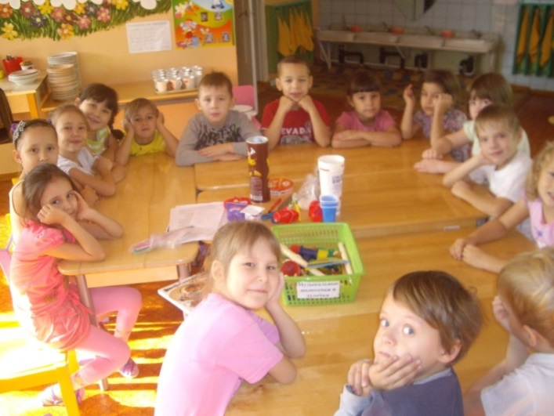

**Гипотезы детей:**

* Можно сделать погремушки из коробочек от киндер-сюрпризов и других разных коробочек;
* Барабаны из коробочек от сыра;
* Маракасы из пустых коробок от йогурта, банок кока-колы;

**Эксперимент №1**

**Музыкальный руководитель** Давайте возьмём коробочки и попробуем на них поиграть как на музыкальных инструментах.

Дети берут предметы и пытаются играть на них, звук извлекается только у барабана (коробочки от сыра).

**Музыкальный руководитель**. Какой предмет звучит?

**Дети** Картонная коробочка от сыра.

**Музыкальный руководитель**. Остальные предметы звучат?

**Дети** Нет!

**Музыкальный руководитель**. Почему звучала коробочка от сыра?

**Дети** Потому что она внутри пустая и сделана как барабан (похожа на маленький барабанчик).

**Музыкальный руководитель**. Её надо превращать в музыкальный инструмент?

**Дети** Её нужно украсить цветной бумагой и будет готовый барабан.

**Музыкальный руководитель.** Как превратить другие предметы в звучащие инструменты?

**Дети** Нужно поместить в коробочки крупу или маленькие бусинки. Тогда они зазвучат.

**Музыкальный руководитель.** Давайте попробуем.

Дети помещают в коробку от кофе крупу и закрывают крышкой. Встряхивают коробку.

**Музыкальный руководитель.** Ну что, ребята, звучит погремушка?

**Дети** Да!

**Музыкальный руководитель.** Давайте превратимся в волшебников и осуществим музыкальное превращение. Превратим предметы в музыкальные инструменты!

**Работа по подгруппам.**

Звучит волшебная музыка. Дети делятся на три подгруппы: «Волшебники погремушек», «Волшебники маракасов», «Волшебники барабанов». У каждой подгруппы свой стол. Они относят материал за свои столы. Дети по подгруппам мастерят погремушки, барабаны и маракасы. Затем садятся за общий стол и демонстрируют свои музыкальные инструменты.

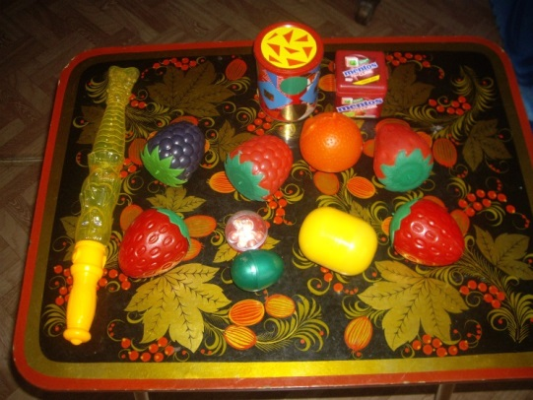 ***Погремушки***

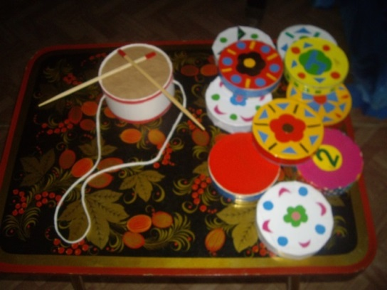 ***Барабаны***

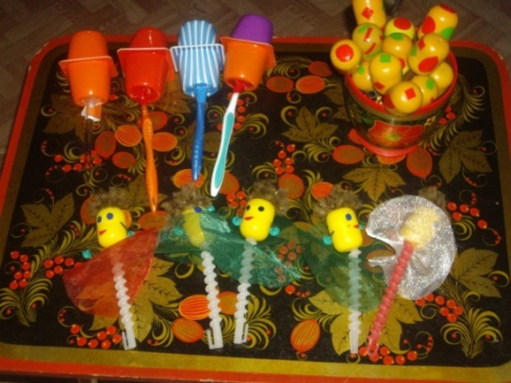 ***Маракасы***

**Музыкальный руководитель.**  Ребята, получились у вас музыкальные инструменты?

**Дети** Да!

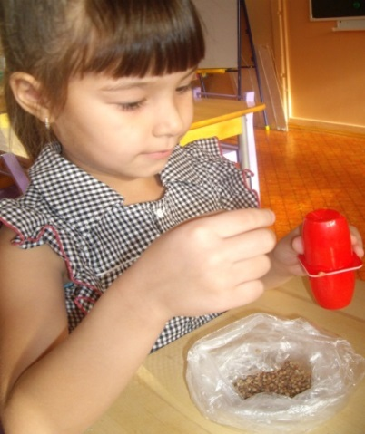

**Эксперимент №2**

**Музыкальный руководитель.** Это ударные инструменты, а из чего можно сделать духовой инструмент?

**Дети** Из соломинки от коктейля.

**Музыкальный руководитель.** А как?

**Дети** Подуть в неё!

**Музыкальный руководитель.** Давайте попробуем !

Дети берут соломинки и дуют.

**Музыкальный руководитель.** Звучит наша соломинка?

**Дети** Нет!

**Музыкальный руководитель.** А что нужно для того, чтобы она зазвучала? Давайте посмотрим на устройство, в которое дуют некоторых духовых инструментов (показ иллюстрации кларнета, трубы, фагота, флейты).

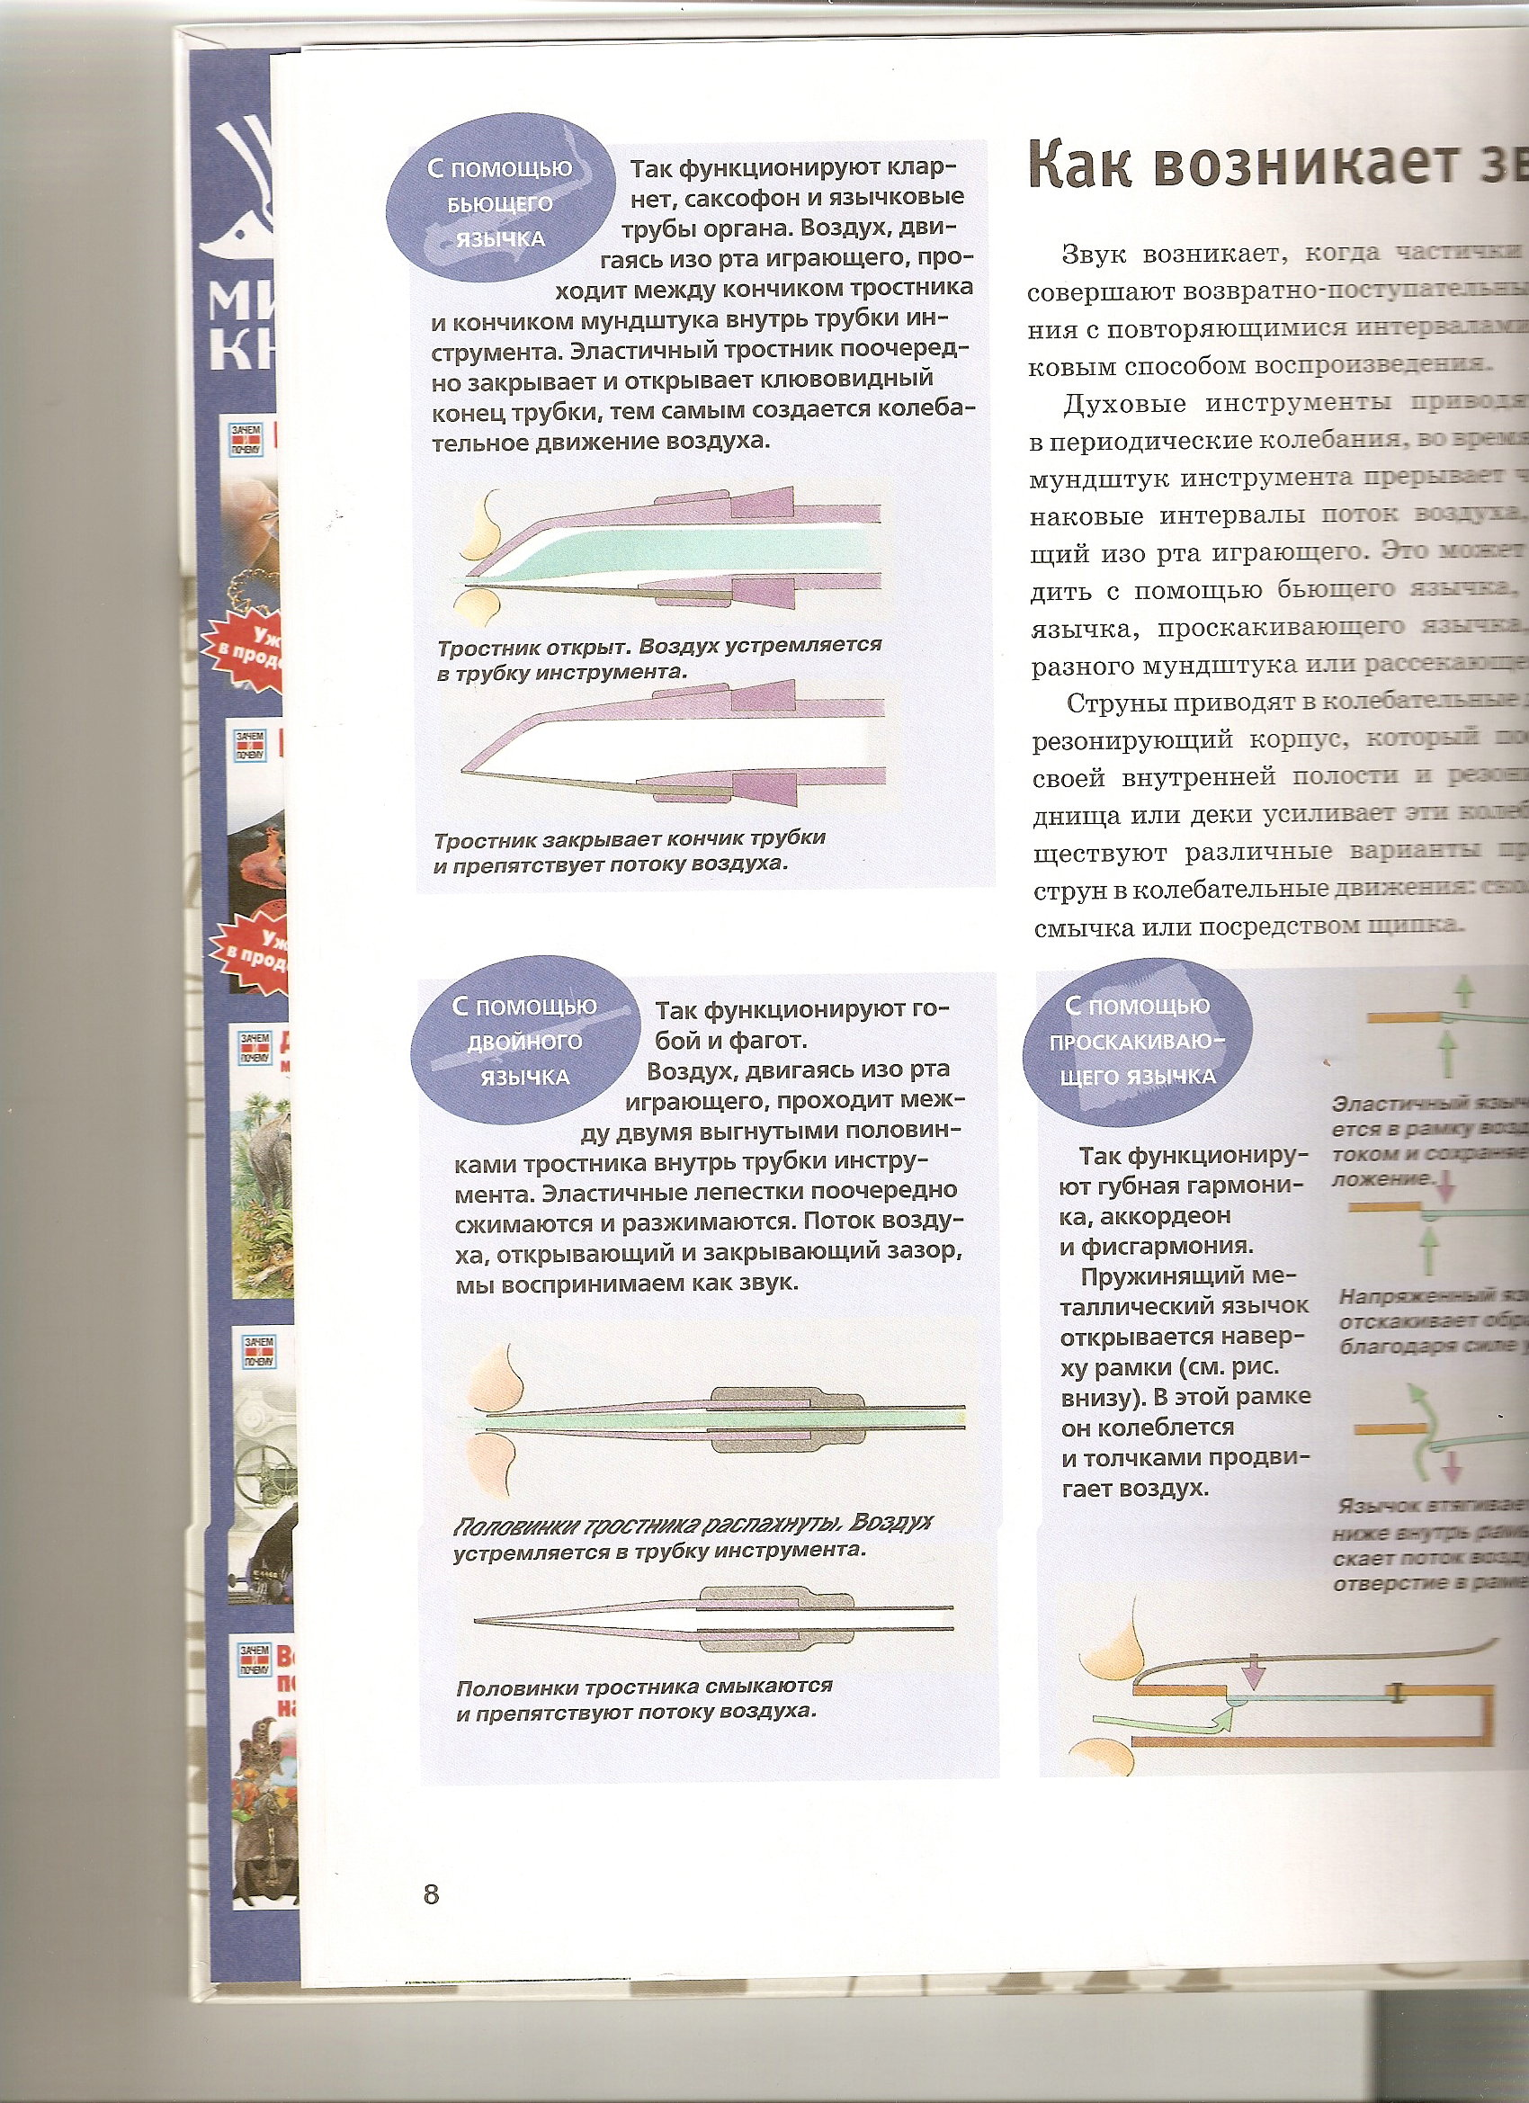 Кларнет 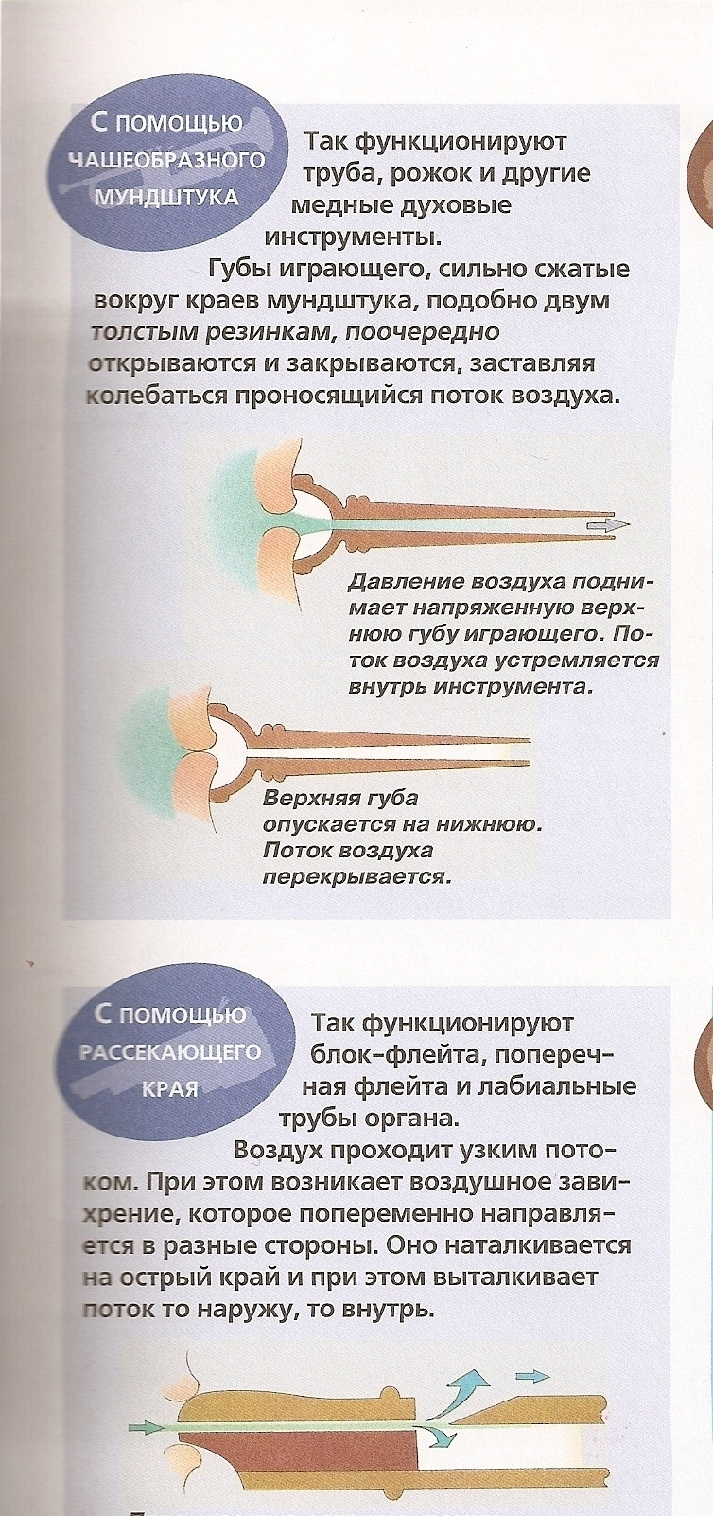 Труба

 Фагот  Флейта

**Музыкальный руководитель.** Что общего есть у этих инструментов?

**Дети** У этихмузыкальных инструментов кончик, в который дуют, узкий.

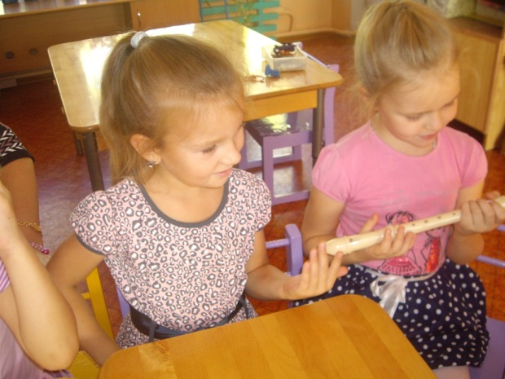

**Музыкальный руководитель.**  Что нам нужно сделать с соломинкой?

**Дети** Кончик сделать узким

**Музыкальный руководитель.** А как это сделать?

**Дети** Сжать пальцами кончик соломинки.

**Музыкальный руководитель.** Давайте попробуем!

Дети пробуют сжимать кончик соломинки и дуть.

**Дети** Это неудобно. Нужно ножницами отрезать уголки и немного смягчить их.

Дети смягчают (жуют) кончик, дуют. Получается звук. У кого с первого раза не получается, пробуют ещё раз.

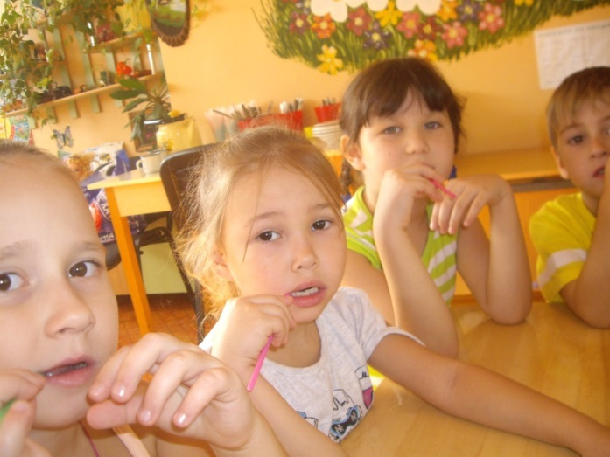

**Музыкальный руководитель.** Ребята, когда соломинка звучит?

**Дети** Когда кончик мягкий и не слипается.

**Музыкальный руководитель.** Когда вы дуете, кончик соломинки не должен слипаться, а должен вибрировать. Когда мы дуем в соломинку, то воздух заставляет колебаться кончик соломинки. Эти колебания создают звук, который мы слышим.

**Музыкальный руководитель.** Какой инструмент у нас получился?

**Дети** Духовой, дудочка или флейта!

**Музыкальный руководитель.** Давайте сыграем на наших музыкальных инструментах.

**Игра в оркестре шумовых самодельных музыкальных инструментов.**

**Музыкальный руководитель.** Какое превращение у нас сегодня произошло?

**Дети** Музыкальное превращение. Мы превратили хозяйственные предметы в музыкальные инструменты!

**Музыкальный руководитель.** Какие виды инструментов у нас получилось сделать?

**Дети** Ударные инструменты – барабаны, погремушки, маракасы, духовой инструмент – дудочка.

**Музыкальный руководитель.** Что было делать труднее всего?

**Дети** Духовой инструмент – дудочку. Трудно было сделать сужение. Трудно было заставить соломинку зазвучать.

**Музыкальный руководитель.** Вы сегодня были замечательными волшебниками, молодцы! Дома с родителями вы тоже можете смастерить какой-нибудь инструмент. Подумайте, как можно сделать струнные инструменты. Всем желаю удачи! На этом наше занятие подошло к концу!

**йогурта, кока-колы**